22 de abril: O Dia da Terra
Data foi criada em 1970, sendo um momento para cobrarmos medidas mais eficientes de preservação da natureza
SÁBADO, 25 DE ABRIL DE 2020
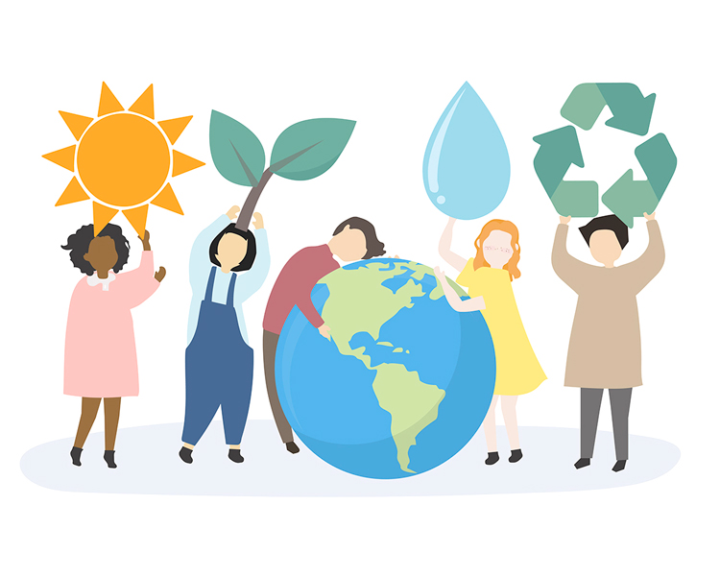
É comemorado, todos os anos, no dia 22 de abril, o Dia da Terra. A data celebrada este ano na última quarta-feira é extremamente importante para refletirmos a respeito de como nossas ações impactam negativamente a vida no nosso planeta, sendo um momento para cobrarmos medidas mais eficientes de preservação da natureza e também de mudança de comportamento para que consigamos deixar um planeta saudável para as próximas gerações.
O Dia da Terra foi criado, em 1970, pelo então senador americano Gaylord Nelson. Naquela data, o senador convocou um grande protesto, nos Estados Unidos, que tinha como pauta a poluição. O evento foi um grande sucesso e contou com cerca de 20 milhões de pessoas preocupadas com os impactos negativos que o ser humano provoca no meio ambiente. Depois do grande evento nos Estados Unidos, aos poucos a data consolidou-se ao redor do mundo. A partir de 1990, o Dia da Terra passou a ser uma data comemorada em diferentes países. A cada ano, um tema diferente é abordado nele, esses temas são relacionados com a preservação e redução dos nossos impactos negativos no planeta.
Utilize o Dia da Terra para reflexão - ainda mais neste cenário atual em que o mundo está passando. A data não deve ser vista como uma ação isolada e de um único dia, sendo fundamentais boas ações durante todos os dias do ano para, assim, conseguir manter nosso planeta o mais saudável possível.
Como ajudar o planeta?
Medidas simples podem ser adotadas no dia a dia para ajudarmos o planeta. Veja algumas:
Economize energia: não deixe as luzes acesas em locais em que não há pessoas no momento; evite deixar eletroeletrônicos em standy by; invista em lâmpadas de LED; e não passe muito tempo no banho.
Economize água: diminua o tempo de banho; reaproveite a água da máquina de lavar para lavar calçadas, por exemplo; capte água da chuva; mantenha a torneira fechada enquanto escova-se os dentes; e arrume rapidamente vazamentos.
Separe seu lixo em reciclável e orgânico, e sempre descarte o lixo em local adequado.
Reduza o consumo de plástico.
Utilize menos o carro.
Evite comprar coisas que não são necessárias.
Ensine outras pessoas como preservar o meio ambiente.

PROPOSTAS:
- Após a leitura atenta do texto, escreva qual é o assunto dos parágrafos 1, 2 e 3.
- Em seguida, escreva o que você faz para ajudar o planeta, nos itens nomeados.
- Apresente, na última linha, a sua opinião sobre o tema.

Título
Parágrafo 1
Parágrafo 2
Parágrafo 3
Economizar energia
Economizar água
Separação do lixo
Reduzir o uso de plástico
Utilizar menos o carro
Ensinar a preservar o ambiente
Opinião sobre o tema

